НАУЧИТЕСЬ РАБОТАТЬ С  
**ТРЕХМЕРНЫМИ МОДЕЛЯМИ** В **WORD**

Word позволяет вставлять трехмерные модели и манипулировать ими, чтобы рассмотреть со всех сторон или выделить определенный элемент.

В этом документе описаны основные принципы работы с трехмерными моделями.

На второй странице вы найдете пример буклета с трехмерной моделью.

На третьей странице представлены инструкции и советы по использованию трехмерных моделей в документах.

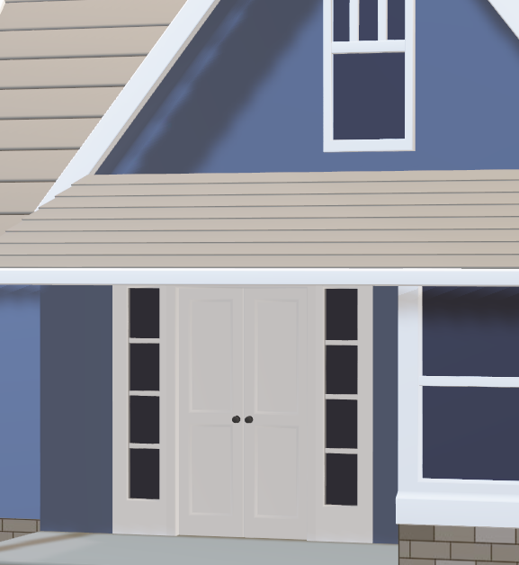v

|  |  |  |
| --- | --- | --- |
| Жилой дом  Это будет первое, что потенциальные покупатели узнают о доме. Используйте эту область, чтобы подчеркнуть его основные достоинства. **Информация об** объекте недвижимостиСпальни  * Количество спален (на нижнем этаже): 1 * Количество спален (на основном этаже): 2 * Главная спальня на основном этаже  Ванные комнаты  * Количество ванных комнат (полная комплектация): 1 * Количество ванных комнат (без ванны): 1 * Количество ванных комнат на главном этаже (полная комплектация): 1 * Количество ванных комнат на нижнем этаже (без ванны): 1 | В свернутом виде это будет обратная сторона буклета. Перечислите здесь другие элементы дома и предложите читателям заглянуть внутрь буклета.  Сюда также можно вставить дополнительные фотографии объекта недвижимости. На вкладке "Вставка" в ленте выберите "Рисунки". Вставив изображение, выделите его и щелкните правой кнопкой мыши, а затем выберите наиболее подходящий размер и расположение рисунка относительно текста (с помощью меню "Размер и положение > Обтекание текстом"). О НАС  * Здесь можно поместить маркированный список предлагаемых вами услуг и указать, какие преимущества получит клиент, обратившись в ваше агентство. * Это описание должно коротко, но емко сообщать, чем вы превосходите конкурентов.   Этот стиль текста можно использовать для отзывов или призыва к действию. Например, "Позвоните нам прямо сейчас".  Почтовый адрес, адрес 2  Город, область/край, почтовый индекс  **Телефон:** 555-555-0125  **Адрес электронной почты:** primer@example.com  **ВАШ ЛОГОТИП** |  |
| Объект недвижимости  Адрес  Краткая ключевая фраза, характеризующая объект недвижимости |

|  |  |  |  |
| --- | --- | --- | --- |
| Вы можете приспособить макет этого буклета для своих целей. Он поможет вам освоить некоторые приемы использования трехмерных моделей в Word.  Чтобы учиться на практике, поработайте с вышеприведенной трехмерной моделью дома. Обратите внимание на фразу Попробуйте сами, выделенную в тексте красным цветом, — это значит, что вам предлагается опробовать некоторые функции.  Мы создали стили, которые позволяют быстро применить такое же форматирование, как в этом буклете. Воспользуйтесь коллекцией стилей на вкладке "Главная".  Чтобы настроить оформление буклета, используйте коллекции "Темы", "Цвета" и "Шрифты" на вкладке "Конструктор".  **Настройка** буклета  Используйте коллекции "Темы", "Цвета" и "Шрифты", чтобы изменить этот буклет так, как вам нужно, применить цвета, подходящие к вашему логотипу, и фирменное оформление. На вкладке "Вставка" можно выбрать изображение среди ваших файлов или добавить подходящую фигуру.  **Вставка** трехмерной модели в документ  Трехмерные модели вставляются в файлы почти так же, как любые другие изображения.  Попробуйте сами. Поместите курсор в конец этого абзаца, откройте вкладку "Вставка" и выберите "Трехмерные модели", а затем — "Из файла".  **ИСПОЛЬЗОВАНИЕ** представлений трехмерных моделей  Если вы предпочитаете работать с готовым представлением, можно использовать коллекцию "Трехмерные модели".  Попробуйте сами: Выберите модель, щелкните "Инструменты трехмерных моделей > Формат" и выберите в ленте требуемое представление из коллекции "Трехмерные модели". | **Изучение** трехмерной модели Word позволяет производить различные манипуляции со вставленной трехмерной моделью: поворачивать и наклонять, чтобы взглянуть на нее сверху или найти интересующий элемент.  Попробуйте сами. Выберите модель и поверните ее, используя расположенный в центре элемент управления трехмерным объектом. Обратите внимание: объект можно рассмотреть со всех сторон, даже снизу.  Как и обычное изображение, трехмерную модель можно увеличивать или уменьшать, перетаскивая угловые маркеры. | **Выравнивание** трехмерной модели Как и в случае с обычным изображением, трехмерную модель можно перетащить в нужное место на странице. Для размещения можно также использовать средство выравнивания.  **Попробуйте сами.** Выберите модель, щелкните "Инструменты трехмерных моделей > Формат" и выберите в ленте элемент "Выровнять", чтобы получить доступ к параметрам размещения.  Этот стиль текста можно использовать для привлечения внимания к важной информации. | |
| Жилой дом Жилой дом | | |
| Добавьте здесь подпись, предлагающую читателям воспользоваться 3D-функциями | | |
| **Использование** панорамирования и масштабирования Функция "Панорама и масштаб" позволяет подогнать трехмерную модель под размеры рамки. Используйте ее, чтобы навести фокус на нужный элемент или переместить модель внутри рамки.  **Попробуйте сами.** Выберите модель, щелкните "Инструменты трехмерных моделей > Формат", а затем — "Панорама и масштаб". Небольшая лупа, которая появляется справа от изображения, позволяет увеличивать и уменьшать масштаб модели в рамке. Попробуйте увеличить модель, чтобы рассмотреть более детально какой-нибудь элемент. Затем щелкните и перетащите модель в пределах рамки, чтобы ее передвинуть. | |  |